■ Reclutamiento Inteligente
Informe de prueba de estrés
Cuánta carga soporta la API del sistema inteligente de preselección TI desplegada en Azure.
Fecha 21 de octubre de 2026 Herramienta Locust 2.47.0 Entorno Azure, Canada Central
En resumen
100  usuarios simultáneos sin caída del servicio | 32.3  peticiones por segundo en la carga máxima | 0.58 %  tasa de errores máxima (umbral: 5 %) | 5 %  CPU máxima de la base de datos

La API soporta la carga esperada con margen. Hasta 30 usuarios no hubo ninguna degradación. Desde 60 aparecieron episodios breves de lentitud (15 a 20 segundos) de los que el servicio se recuperó solo. El límite está en la configuración de la API, no en la base de datos.

01 Objetivo
Medir cómo responde la API desplegada en Azure cuando aumenta el número de usuarios simultáneos, e identificar el punto en que el servicio empieza a degradarse (tiempos de respuesta altos o errores).

02 Alcance
Se probaron los endpoints que usan con más frecuencia los candidatos y el equipo de reclutamiento:
- Públicos: lista de vacantes, detalle de una vacante y estado del servicio (/health).
- Del panel (con sesión): inicio de sesión, resumen, vacantes del panel, bandeja de candidatos, ficha de un candidato y actividad.
Quedaron fuera, de forma intencional, las operaciones que dependen de servicios externos de pago o que tienen efectos reales: la postulación con CV (Azure AI Document Intelligence y Azure OpenAI), la redacción de correos con IA y el envío de correos (Azure Communication Services). Someterlas a carga generaría costos, chocaría con las cuotas de esos servicios y podría enviar correos a personas reales.

03 Entorno de prueba
API | https://api-preseleccion-ti.azurewebsites.net (FastAPI, Python 3.13)
Azure App Service | Plan F1 (Free), región Canada Central. Cuota de 60 minutos de CPU al día.
Base de datos | Azure SQL Database serverless (GP_S_Gen5), 0.5 a 1 vCore, oferta gratuita con pausa automática tras 60 minutos sin uso.
Generador de carga | Locust 2.47.0, ejecutado desde un equipo local hacia Azure por internet.
Cuenta de prueba | Usuario con rol reclutador creado solo para esta prueba.

04 Escenario de usuarios
Locust simula dos tipos de usuario. Por cada reclutador hay tres candidatos, una proporción cercana al uso real del sistema.
Tipo | Proporción | Espera | Qué hace
Candidato (sin sesión) | 75 % | 1 a 4 s | Consulta la lista de vacantes (peso 3), abre una vacante (peso 2) y consulta /health (peso 1).
Reclutador (con sesión) | 25 % | 2 a 6 s | Inicia sesión una vez. Luego consulta el resumen (3), la bandeja de candidatos (3), las vacantes del panel (2), la ficha de un candidato (2) y la actividad (1).
Los pesos indican con qué frecuencia relativa se elige cada acción; la espera es el tiempo que el usuario simulado «piensa» entre una acción y otra.

05 Metodología
La carga se aumentó por etapas. Cada etapa dura 2 minutos y los usuarios se incorporan de forma gradual (ramp up). Se considera que el servicio se degrada cuando ocurre alguna de estas condiciones:
- El percentil 95 del tiempo de respuesta supera claramente la línea base de la etapa 1.
- La tasa de errores supera el 5 %.

Etapa | Usuarios simultáneos | Ramp up (usuarios/s) | Duración
Etapa 1 | 10 | 1 | 2 min
Etapa 2 | 30 | 2 | 2 min
Etapa 3 | 60 | 3 | 2 min
Etapa 4 | 100 | 5 | 2 min

06 Resultados

Etapa 1 · 10 usuarios Sin errores
366  peticiones | 0  errores (0 %) | 160 ms  mediana | 170 ms  percentil 95 | 710 ms  percentil 99 | 3.1  peticiones/s
Detalle por endpoint (ms)
Tipo | Endpoint | Petic. | Err. | Mediana | P95 | P99 | Prom. | Máx.
POST | /autenticacion/iniciar-sesion | 3 | 0 | 720 | 1,700 | 1,700 | 1,048.05 | 1,721
GET | /health | 55 | 0 | 150 | 150 | 640 | 156.06 | 636
GET | /panel/actividad | 8 | 0 | 160 | 170 | 170 | 161.98 | 174
GET | /panel/candidatos | 29 | 0 | 160 | 170 | 190 | 161.09 | 187
GET | /panel/resumen | 19 | 0 | 161.37 | 180 | 180 | 164.89 | 177
GET | /panel/vacantes | 13 | 0 | 160 | 160 | 160 | 158.15 | 161
GET | /vacantes | 153 | 0 | 160 | 180 | 610 | 180.99 | 1,321
GET | /vacantes/[id] | 86 | 0 | 160 | 160 | 170 | 156.4 | 174

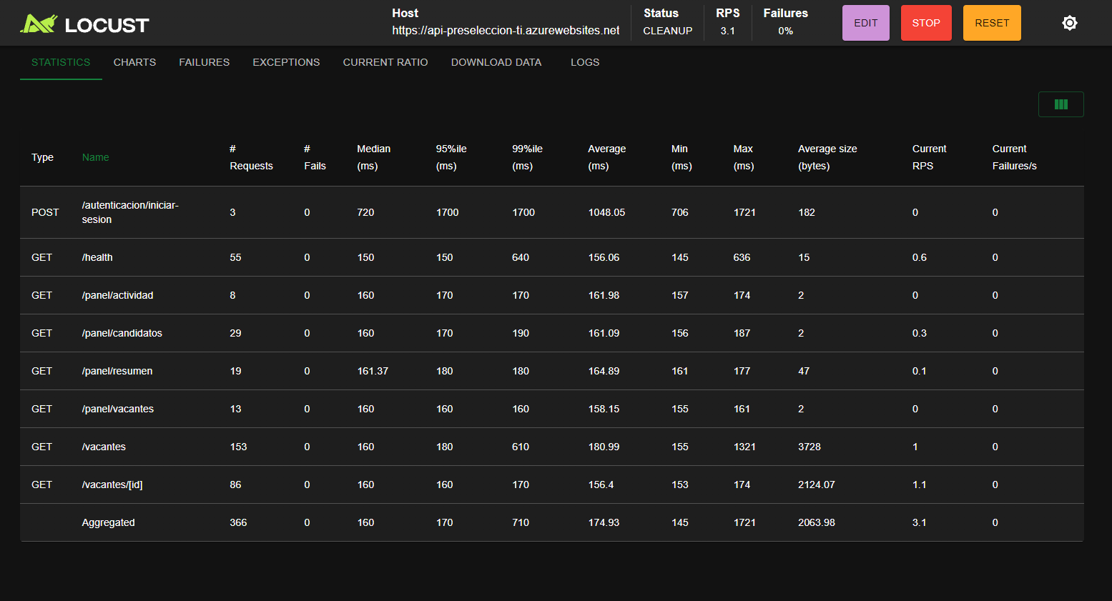
Figura 1. Estadísticas de Locust al terminar la etapa 1 (10 usuarios).
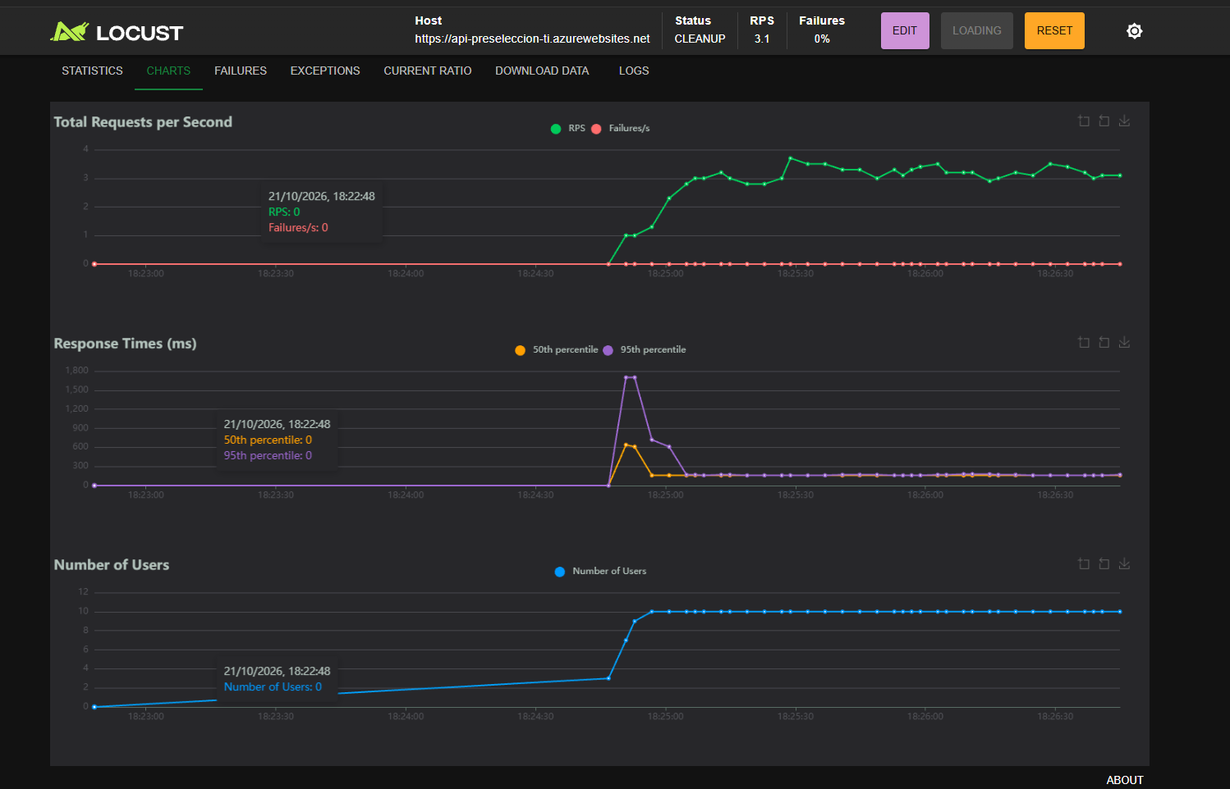
Figura 2. Peticiones por segundo, tiempos de respuesta y usuarios activos durante la etapa 1.
Análisis
- Las 366 peticiones respondieron sin errores (0 %).
- La mediana fue de 160 ms en casi todos los endpoints. El endpoint /health, que no consulta la base de datos, tardó 150 ms, por lo que ese valor corresponde casi por completo a la latencia de red entre el equipo de prueba y Azure (Canada Central). El procesamiento propio de la API fue de unos 10 ms por petición.
- El percentil 95 se mantuvo en 170 ms: el tiempo de respuesta fue estable durante toda la etapa.
- Los valores máximos (1,321 ms en /vacantes) y el percentil 99 (710 ms) se deben a unas pocas peticiones lentas al inicio. La figura 2 lo confirma: durante los primeros segundos, mientras los usuarios se incorporaban, el percentil 95 llegó a unos 1,700 ms (incluye los inicios de sesión) y en menos de 20 segundos bajó a unos 160 ms, donde se mantuvo el resto de la etapa.
- Las peticiones por segundo subieron junto con los usuarios y se estabilizaron entre 3 y 3.7. La línea de errores se mantuvo en cero durante toda la etapa.
- El inicio de sesión tardó entre 706 y 1,721 ms. Es esperado: la contraseña se verifica con argon2, un algoritmo lento a propósito para dificultar ataques de fuerza bruta. Cada reclutador simulado inicia sesión una sola vez.
- Con 10 usuarios se atendieron 3.1 peticiones por segundo, porque cada usuario espera entre 1 y 6 segundos entre acciones, como una persona real.

Etapa 2 · 30 usuarios Sin errores
1,124  peticiones | 0  errores (0 %) | 160 ms  mediana | 170 ms  percentil 95 | 640 ms  percentil 99 | 10  peticiones/s
Detalle por endpoint (ms)
Tipo | Endpoint | Petic. | Err. | Mediana | P95 | P99 | Prom. | Máx.
POST | /autenticacion/iniciar-sesion | 8 | 0 | 720 | 1,200 | 1,200 | 813.99 | 1,194
GET | /health | 158 | 0 | 150 | 160 | 600 | 166.63 | 845
GET | /panel/actividad | 11 | 0 | 160 | 160 | 160 | 159.56 | 162
GET | /panel/candidatos | 65 | 0 | 160 | 170 | 180 | 160.71 | 183
GET | /panel/resumen | 63 | 0 | 161.29 | 170 | 220 | 165.85 | 221
GET | /panel/vacantes | 40 | 0 | 160 | 170 | 170 | 159.42 | 167
GET | /vacantes | 486 | 0 | 160 | 170 | 610 | 175.06 | 917
GET | /vacantes/[id] | 293 | 0 | 160 | 160 | 170 | 156.72 | 174

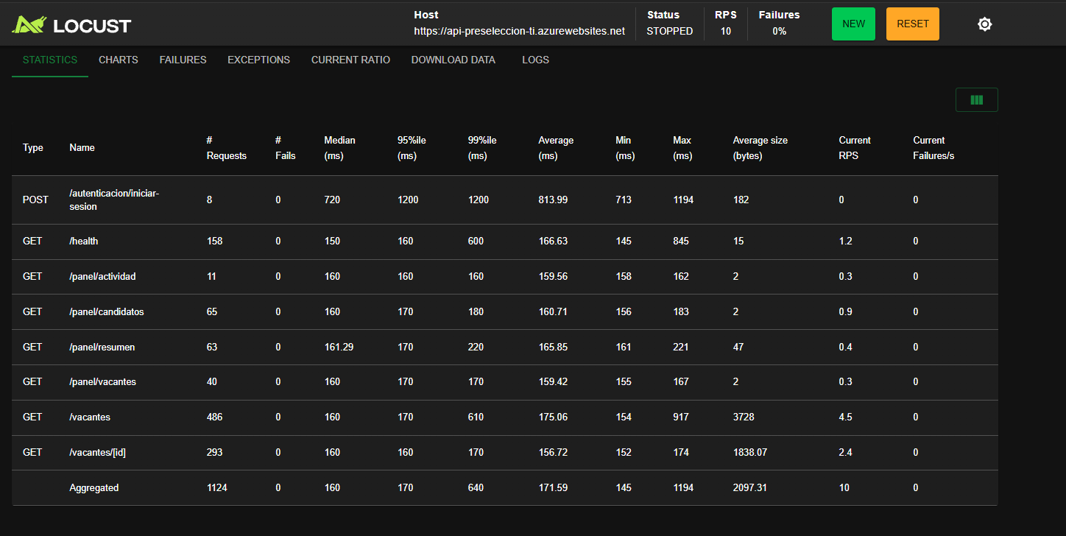
Figura 3. Estadísticas de Locust al terminar la etapa 2 (30 usuarios).
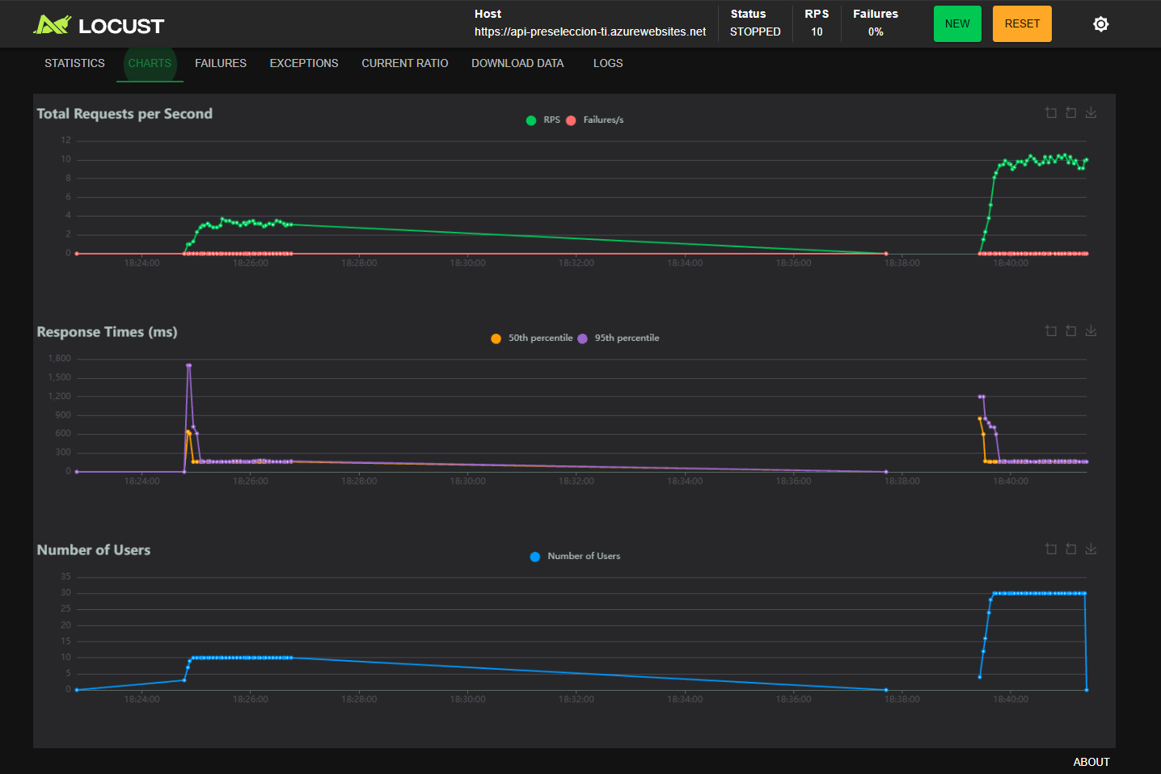
Figura 4. Gráficas de la etapa 2 (tramo de la derecha, desde las 18:39). El tramo de la izquierda corresponde a la etapa 1.
Análisis
- Las 1,124 peticiones respondieron sin errores (0 %).
- Con el triple de usuarios que en la etapa 1, las peticiones por segundo pasaron de 3.1 a 10, también el triple. La API absorbió el aumento de forma proporcional.
- La mediana (160 ms) y el percentil 95 (170 ms) fueron iguales a los de la etapa 1: triplicar la carga no aumentó el tiempo de respuesta.
- Igual que en la etapa 1, hubo un pico breve al inicio (percentil 95 de unos 1,200 ms mientras los reclutadores iniciaban sesión) que se normalizó en unos 15 segundos.
- El inicio de sesión fue más rápido que en la etapa 1 (promedio de 814 ms frente a 1,048 ms), porque la aplicación ya estaba activa.
- No se observan señales de degradación con 30 usuarios simultáneos.

Etapa 3 · 60 usuarios 12 errores · lentitud breve
2,068  peticiones | 12  errores (0.58 %) | 160 ms  mediana | 420 ms  percentil 95 | 7,500 ms  percentil 99 | 19.5  peticiones/s
Detalle por endpoint (ms)
Tipo | Endpoint | Petic. | Err. | Mediana | P95 | P99 | Prom. | Máx.
POST | /autenticacion/iniciar-sesion | 15 | 0 | 740 | 8,100 | 8,100 | 2,681.24 | 8,066
GET | /health | 297 | 1 | 150 | 600 | 4,700 | 300.18 | 5,094
GET | /panel/actividad | 31 | 0 | 160 | 180 | 180 | 160.94 | 184
GET | /panel/candidatos | 90 | 0 | 160 | 180 | 8,000 | 396.63 | 8,000
GET | /panel/resumen | 112 | 2 | 170 | 180 | 7,800 | 368.95 | 8,359
GET | /panel/vacantes | 78 | 0 | 160 | 5,200 | 8,000 | 495.46 | 8,007
GET | /vacantes | 870 | 6 | 160 | 600 | 7,900 | 356.57 | 8,966
GET | /vacantes/[id] | 575 | 3 | 160 | 170 | 6,100 | 263.29 | 8,685

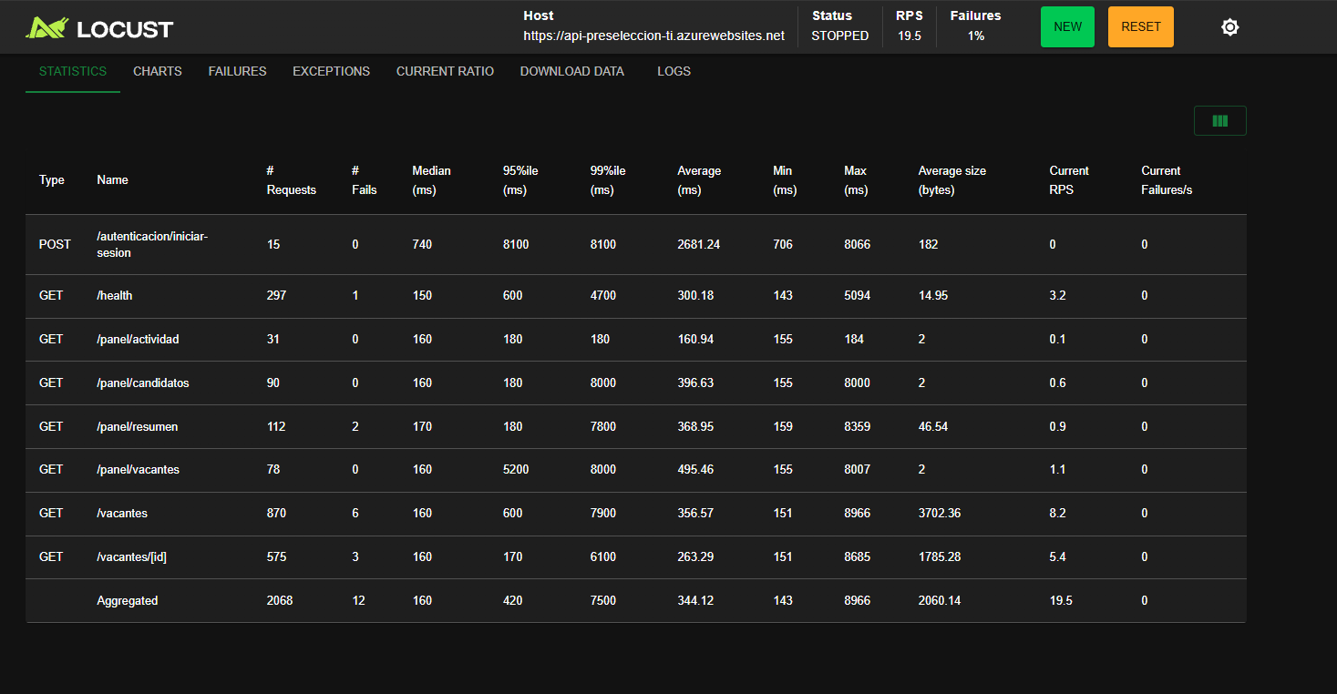
Figura 5. Estadísticas de Locust al terminar la etapa 3 (60 usuarios).
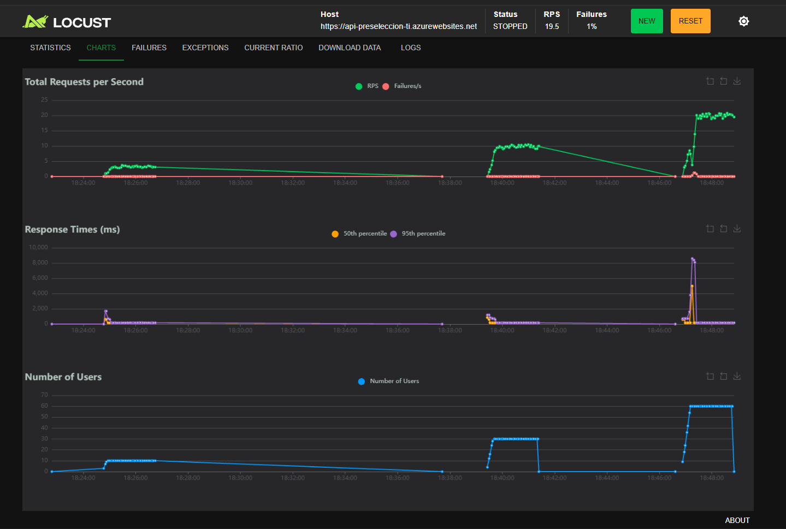
Figura 6. Gráficas de la etapa 3 (tramo de la derecha, desde las 18:47). Los tramos anteriores corresponden a las etapas 1 y 2.
Análisis
- Es la primera etapa con errores: 12 de 2,068 peticiones fallaron (0.58 %), por debajo del umbral de degradación del 5 %. Las métricas de Azure registran exactamente 12 errores de servidor (HTTP 5xx) en el minuto de la subida de usuarios.
- La mediana siguió en 160 ms, pero el percentil 95 subió de 170 a 420 ms y el percentil 99 de 640 a 7,500 ms. Algunas peticiones llegaron a tardar casi 9 segundos.
- La figura 6 muestra que la degradación se concentró en la subida de usuarios (unos 20 segundos): el percentil 95 llegó a unos 8,600 ms y aparecieron los errores. Una vez que los 60 usuarios estuvieron activos, el tiempo volvió a unos 160 ms y no hubo más errores.
- Las peticiones por segundo se estabilizaron en 19.5, el doble que en la etapa 2: con la carga ya estable, la API siguió escalando de forma proporcional.
- El tiempo de CPU consumido por la API en el minuto de la subida fue de 13 segundos, frente a unos 2 segundos por minuto en la etapa 2. La subida reunió en pocos segundos muchos inicios de sesión (que usan argon2, costoso en CPU) y muchas consultas a la vez.
- Causa probable: la API corre en un solo proceso de uvicorn sobre el plan F1, que comparte CPU con otras aplicaciones. Ante una ráfaga de peticiones simultáneas, las peticiones se acumulan en cola, algunas esperan varios segundos y unas pocas terminan en error. Cuando la llegada de usuarios se estabiliza, la cola se vacía.

Etapa 4 · 100 usuarios Sin errores · lentitud breve
3,481  peticiones | 0  errores (0 %) | 160 ms  mediana | 610 ms  percentil 95 | 6,000 ms  percentil 99 | 32.3  peticiones/s
Detalle por endpoint (ms)
Tipo | Endpoint | Petic. | Err. | Mediana | P95 | P99 | Prom. | Máx.
POST | /autenticacion/iniciar-sesion | 25 | 0 | 760 | 1,000 | 1,100 | 798.64 | 1,057
GET | /health | 474 | 0 | 150 | 590 | 5,800 | 295.8 | 6,011
GET | /panel/actividad | 61 | 0 | 160 | 170 | 6,700 | 360.05 | 6,722
GET | /panel/candidatos | 183 | 0 | 160 | 260 | 6,400 | 360.19 | 6,566
GET | /panel/resumen | 169 | 0 | 170 | 4,100 | 6,200 | 469.52 | 6,388
GET | /panel/vacantes | 112 | 0 | 160 | 200 | 3,900 | 235.68 | 4,355
GET | /vacantes | 1,491 | 0 | 160 | 610 | 6,200 | 323.36 | 7,259
GET | /vacantes/[id] | 966 | 0 | 160 | 190 | 6,400 | 308.7 | 7,382

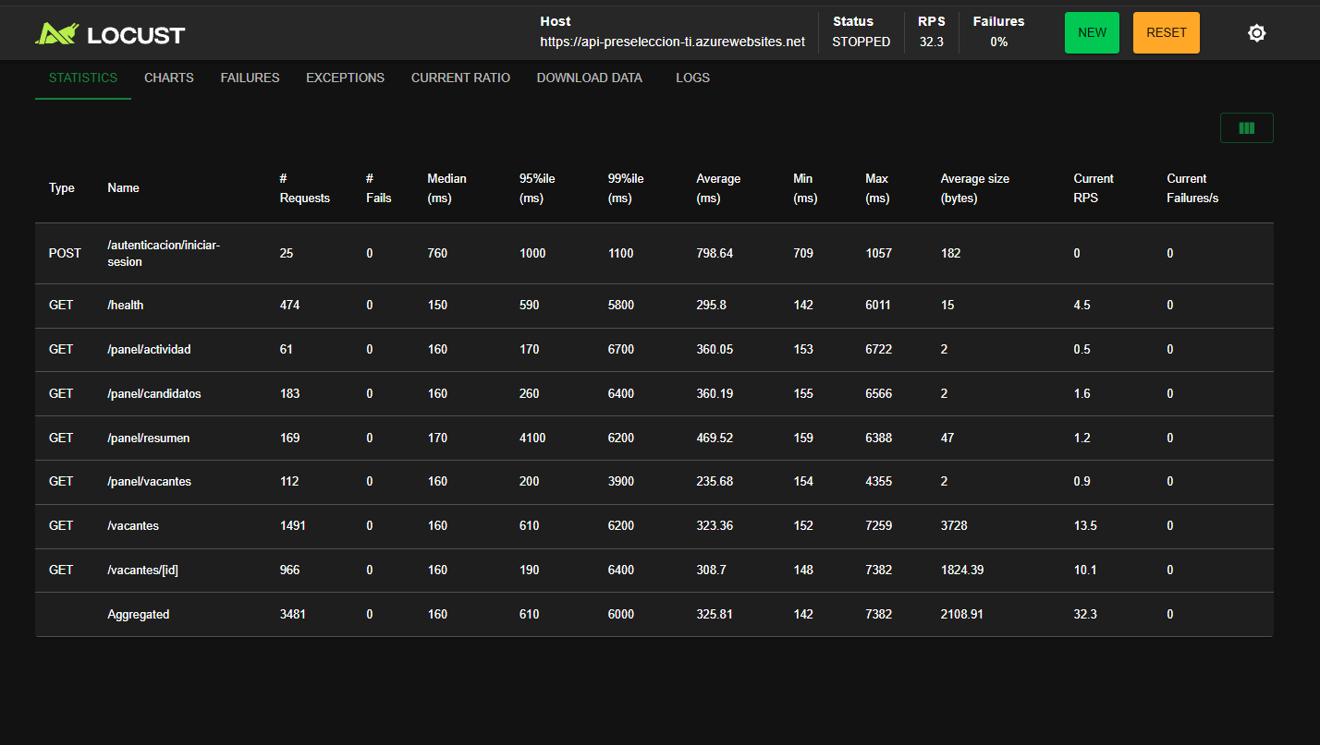
Figura 7. Estadísticas de Locust al terminar la etapa 4 (100 usuarios).
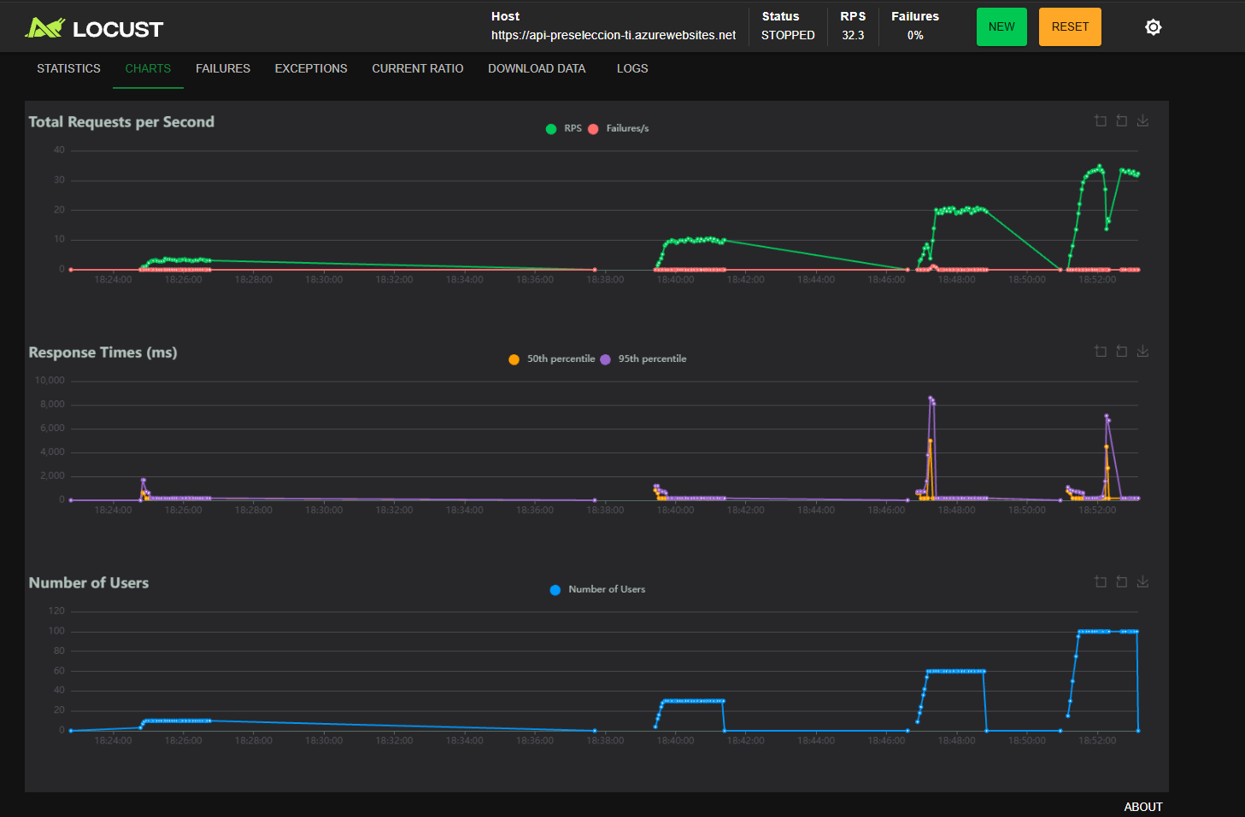
Figura 8. Gráficas de la etapa 4 (tramo de la derecha, desde las 18:51). Los tramos anteriores corresponden a las etapas 1, 2 y 3.
Análisis
- Las 3,481 peticiones respondieron sin errores (0 %).
- Las peticiones por segundo llegaron a 32.3, unas diez veces más que en la etapa 1. La relación entre usuarios y peticiones por segundo se mantuvo casi lineal en todas las etapas.
- La mediana siguió en 160 ms: la mayoría de las peticiones se atendió tan rápido como con 10 usuarios. En cambio, el percentil 95 subió a 610 ms y el percentil 99 a 6,000 ms.
- A diferencia de la etapa 3, la subida de usuarios se absorbió bien (los inicios de sesión tardaron como máximo 1,057 ms). El episodio de degradación ocurrió unos segundos después, ya con los 100 usuarios activos: las peticiones por segundo cayeron de unas 34 a unas 15, el percentil 95 llegó a unos 7,000 ms y la mediana a unos 4,500 ms (figura 8). En unos 15 segundos el servicio se recuperó y volvió a unas 33 peticiones por segundo sin intervención.
- En ese mismo minuto, la base de datos llegó a 15 sesiones abiertas, que coincide con el máximo de conexiones que SQLAlchemy permite por defecto (5 fijas y 10 adicionales). Cuando las 15 están ocupadas, las peticiones nuevas esperan a que se libere una, lo que explica tiempos de varios segundos aunque la base de datos casi no trabaje (CPU máxima del 5 %).

Métricas de Azure durante la prueba
Además de Locust, se consultaron las métricas del App Service y de Azure SQL en Azure Monitor, por minuto. Se muestra el valor del minuto con más carga de cada etapa.
Etapa | CPU de la API (s/min) | Errores 5xx | CPU de la base | Sesiones en la base
Etapa 1 | 1.8 | 0 | 1 % | 2
Etapa 2 | 2.4 | 0 | 2 % | 3
Etapa 3 | 13.1 | 12 | 3 % | 8
Etapa 4 | 12.5 | 0 | 5 % | 15

La base de datos no fue el cuello de botella: su CPU nunca pasó del 5 %. El límite estuvo en la API: un solo proceso en el plan F1 y un máximo de 15 conexiones simultáneas a la base. Las cuatro etapas consumieron menos de un minuto de los 60 minutos diarios de CPU del plan F1.

07 Limitaciones
- Los tiempos medidos incluyen unos 150 ms de latencia de red entre el equipo local y Azure. Un usuario ubicado cerca de la región Canada Central vería tiempos menores.
- La cuenta de prueba es un reclutador sin vacantes propias, por lo que el panel devuelve listas vacías. Con datos reales, las consultas del panel serían algo más pesadas.
- La carga se genera desde un solo equipo; con muchos usuarios, el propio equipo podría convertirse en el límite.
- El plan F1 limita el uso de CPU a 60 minutos diarios, por lo que cada etapa se mantuvo corta.
- No se registró el tipo exacto de los 12 errores de la etapa 3 (por ejemplo, 502 o 503). Azure Monitor solo los agrupa como errores de servidor (5xx).

08 Conclusiones
Capacidad suficiente. La API soportó hasta 100 usuarios simultáneos (32 peticiones por segundo) con una tasa de errores máxima de 0.58 %, muy por debajo del umbral del 5 %. Para el uso esperado del sistema, un equipo de reclutamiento pequeño y los candidatos que postulan a sus vacantes, alcanza con holgura.
Sin degradación hasta 30 usuarios. El percentil 95 se mantuvo en 170 ms, de los cuales unos 150 ms son latencia de red.
Lentitud breve desde 60 usuarios. Aparecieron episodios de 15 a 20 segundos con tiempos de hasta 9 segundos y, en la etapa 3, 12 errores. En ambos casos el servicio se recuperó solo, sin reiniciarse.
El punto débil es la configuración de la API, no la base de datos: un solo proceso de uvicorn en el plan gratuito F1 y el límite de 15 conexiones del pool de SQLAlchemy.
Recomendaciones
- Si el uso crece, pasar el App Service a un plan Basic (B1) o superior: tiene CPU dedicada, sin cuota diaria, y permite activar Always On para evitar el arranque en frío.
- Ejecutar la API con más de un proceso (por ejemplo, uvicorn con --workers 2 o gunicorn con workers de uvicorn), para atender ráfagas de peticiones en paralelo.
- Ajustar el pool de conexiones de SQLAlchemy (pool_size y max_overflow) de acuerdo con el número de procesos, ya que la base de datos tiene margen de sobra.
- Repetir esta prueba después de cada cambio de infraestructura, con el mismo locustfile, para comparar los resultados.

